**湖南丰汇银佳科技股份有限公司招聘简章**

1. 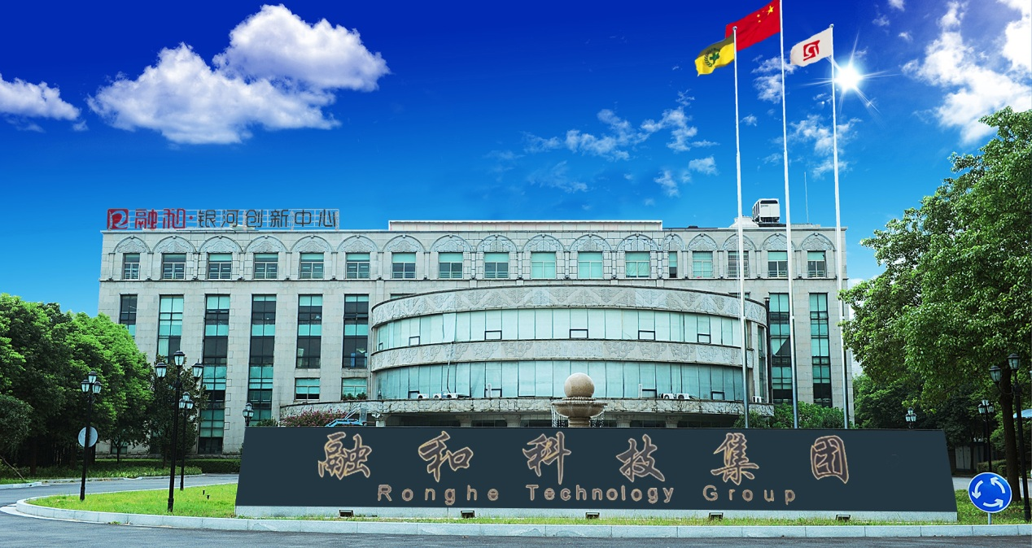公司简介

湖南丰汇银佳科技股份有限公司除了为金融行业客户提供金融设备研发、生产、销售和服务之外，还为客户提供整套的金融业务服务;是一家以高技术密集、高知识结构为特点的高新技术企业。公司多次受到各级政府多项嘉奖，先后被授予“高新技术企业”、“国家级软件认证企业”、 “明星民营科技企业”、 “省重点科技创新企业" 、“湖南省名牌产品”、“长沙市利税连续三年过1000万企业”、“湖南省著名商标”等诸多荣誉称号

目前，我公司在北京、上海、广州、浙江、湖南、江西、贵州、湖北等地区设立服务机构，已进驻人民银行、工商银行、农业银行、中国银行、建设银行、交通银行、邮储银行、中信银行、招商银行等，为其提供现金整点清分、ATM清机加钞、凭证扫描录入、数据录入等金融服务，现有服务全国各银行网点300多个，服务员工1800多人，欢迎热忱、积极向上的有志之士加入!公司将提供极具竞争力的薪酬机制,广阔畅通的晋升渠道!

**二、招聘岗位职责及相关薪酬待遇**

**招聘岗位：银行后台柜员 30人**

**工作内容：**从事银行现金整点、结算、核对、帐务处理等相关工作。

**任职要求**：17岁以上，女身高155cm, 男身高168cm以上，专业不限，为人诚实，品德好，优秀应届毕业生优先。

**工作地址：**广州、北京、上海、浙江等大城市银行网点；外地银行工作1年后，可申请调回长沙或离家近的城市银行工作。

**待 遇：**包住，培训期间提供餐补，试用期3500-5500元/月，试用期2-3个月，转正5500元-8500元/月，入职购买人身意外商业险，转正并拿到毕业证后购买五险。培训15天左右时间，培训合格后上岗。

**晋升发展—**—多途径职业发展通道：

通道 1：银行后台柜员/ATM加钞员→网点项目组长→项目主管→区域风控主管→区域风控经理→总部风控经理……

通道 2：银行后台柜员/ATM加钞员→综合助理→综合主管→综合经理

总部地址:湖南省长沙市高新区麓谷麓天路15号银河科技园

招聘电话:13574108828/18975183859(彭女士)

三、**健康保障及安全防护条件情况**

安全、良好

四、工作、生活环境（图片）银行后台工作及培训实景

